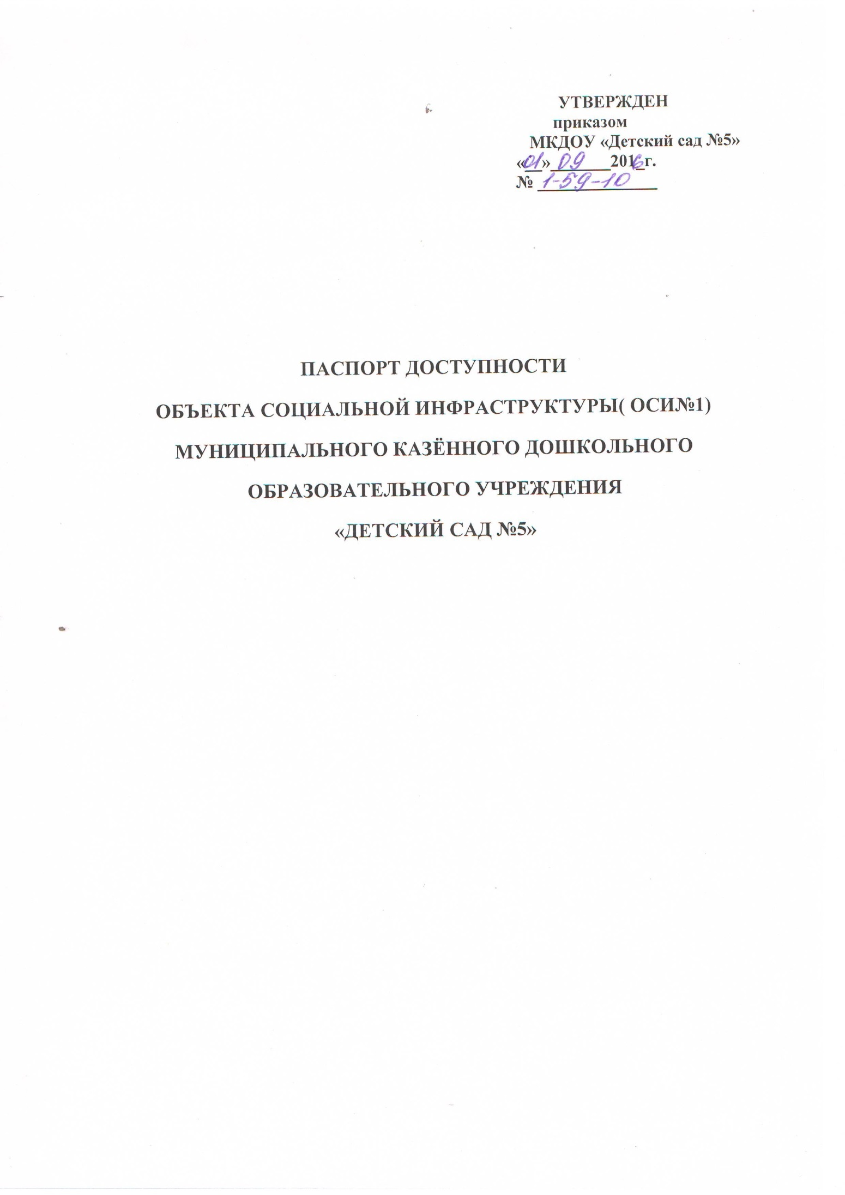
1. Общие сведения об объекте

1.1. Наименование (вид) объекта МКДОУ «Детский сад №5»,
1.2. Адрес объекта 306230, Курская обл. г. Обоянь, ул. 1 Мая, д.14,
1.3. Сведения о размещении объекта:
- отдельно стоящее здание №1-1этажное, №2 -2 этажное,
здание №1-270,4 кв.м.; здание №2- 324,9 кв.м.
- часть здания ___-______ этажей (или на ____-_____ этаже), _____-____ кв.м.
1.4. Год постройки здания №1- 1935г.; №2-1969г.,
последнего капитального ремонта 2011г.
1.5. Дата предстоящих плановых ремонтных работ:
текущего 2017г. ,капитального 2017г.,

Сведения об организации, расположенной на объекте
1.6. Название организации (учреждения), (полное юридическое наименование – согласно Уставу, краткое наименование) Муниципальное казённое дошкольное образовательное учреждение «Детский сад №5», далее МКДОУ «Детский сад №5»
1.7. Юридический адрес организации (учреждения) 306230, Курская обл. г. Обоянь, ул. 1 Мая, д.14,
1.8. Основание для пользования объектом (оперативное управление, аренда, собственность)
1.9. Форма собственности (муниципальная)
1.10. Территориальная принадлежность (федеральная, региональная муниципальная,)
1.11. Вышестоящая организация (наименование)Управление образования Администрации Обоянского района
1.12. Адрес вышестоящей организации, другие координаты 306230 Курская область, г.Обоянь, ул.1Мая,д.25

2. Характеристика деятельности организации на объекте

2.1 Сфера деятельности (здравоохранение, образование, социальная защита, физическая культура и спорт, культура, связь и информация, транспорт, жилой фонд, потребительский рынок и сфера услуг, другое
Образование,
2.2 Виды оказываемых услуг
2.3 Форма оказания услуг: (на объекте, с длительным пребыванием, в т.ч. проживанием, на дому, дистанционно)
2.4 Категории обслуживаемого населения по возрасту: (дети, взрослые трудоспособного возраста, пожилые; все возрастные категории)
2.5 Категории обслуживаемых инвалидов: инвалиды, передвигающиеся на коляске, инвалиды с нарушениями опорно-двигательного аппарата; нарушениями зрения, нарушениями слуха, нарушениями умственного развития
2.6 Плановая мощность: посещаемость (количество обслуживаемых в день), вместимость, пропускная способность 60 чел.
2.7 Участие в исполнении ИПР инвалида, ребенка-инвалида (да, нет)

3. Состояние доступности объекта для инвалидов и других маломобильных групп населения (МГН)

3.1 Путь следования к объекту пассажирским транспортом
(описать маршрут движения с использованием пассажирского транспорта)
от автовокзала «Обоянь» до детского сада - 500м.,
наличие адаптированного пассажирского транспорта к объекту- нет

3.2 Путь к объекту от ближайшей остановки пассажирского транспорта:

3.2.1 Расстояние до объекта от остановки транспорта 500 м.
3.2.2 Время движения (пешком) 5 мин.
3.2.3 Наличие выделенного от проезжей части пешеходного пути (да, нет),
3.2.4 Перекрестки: нерегулируемые; регулируемые, со звуковой сигнализацией, таймером; нет
3.2.5 Информация на пути следования к объекту: акустическая, тактильная, визуальная; нет
3.2.6 Перепады высоты на пути: есть, нет (описать______________________________________)
Их обустройство для инвалидов на коляске: да, нет ( _________________)

3.3 Вариант организации доступности ОСИ (формы обслуживания)* с учетом СП 35-101-2001

№№  п/п | Категория инвалидов  (вид нарушения) | Вариант организации  доступности объекта
1. | Все категории инвалидов и МГН | Б
 | в том числе инвалиды:
2. | передвигающиеся на креслах-колясках | Б
3. | с нарушениями опорно-двигательного аппарата | А
4. | с нарушениями зрения | А
5. | с нарушениями слуха | А
6. | с нарушениями умственного развития | А

* указывается один из вариантов: «А», «Б», «ДУ», «ВНД»

4. Управленческое решение (предложения по адаптации основных структурных элементов объекта)

№  п \п | Основные структурно-функциональные зоны объекта | Рекомендации по адаптации объекта (вид работы)*
1. | Территория, прилегающая к зданию (участок) | Нуждается
2. | Вход (входы) в здание | Нуждается
3. | Путь (пути) движения внутри здания (в т.ч. пути эвакуации  ) | индивидуальное решение с ТСР
4. | Зона целевого назначения (целевого посещения объекта) | Не нуждается
5. | Санитарно-гигиенические помещения | Не нуждается
6. | Система информации на объекте (на всех зонах) | Не нуждается
7. | Пути движения к объекту (от остановки транспорта) | Не нуждается
8. | Все зоны и участки | индивидуальное решение с ТСР

